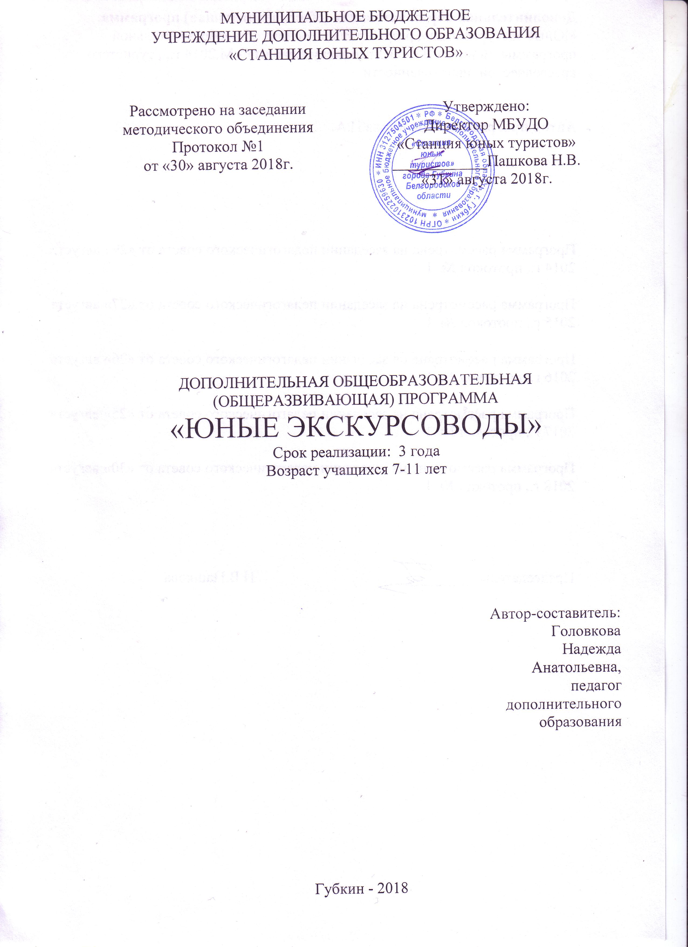
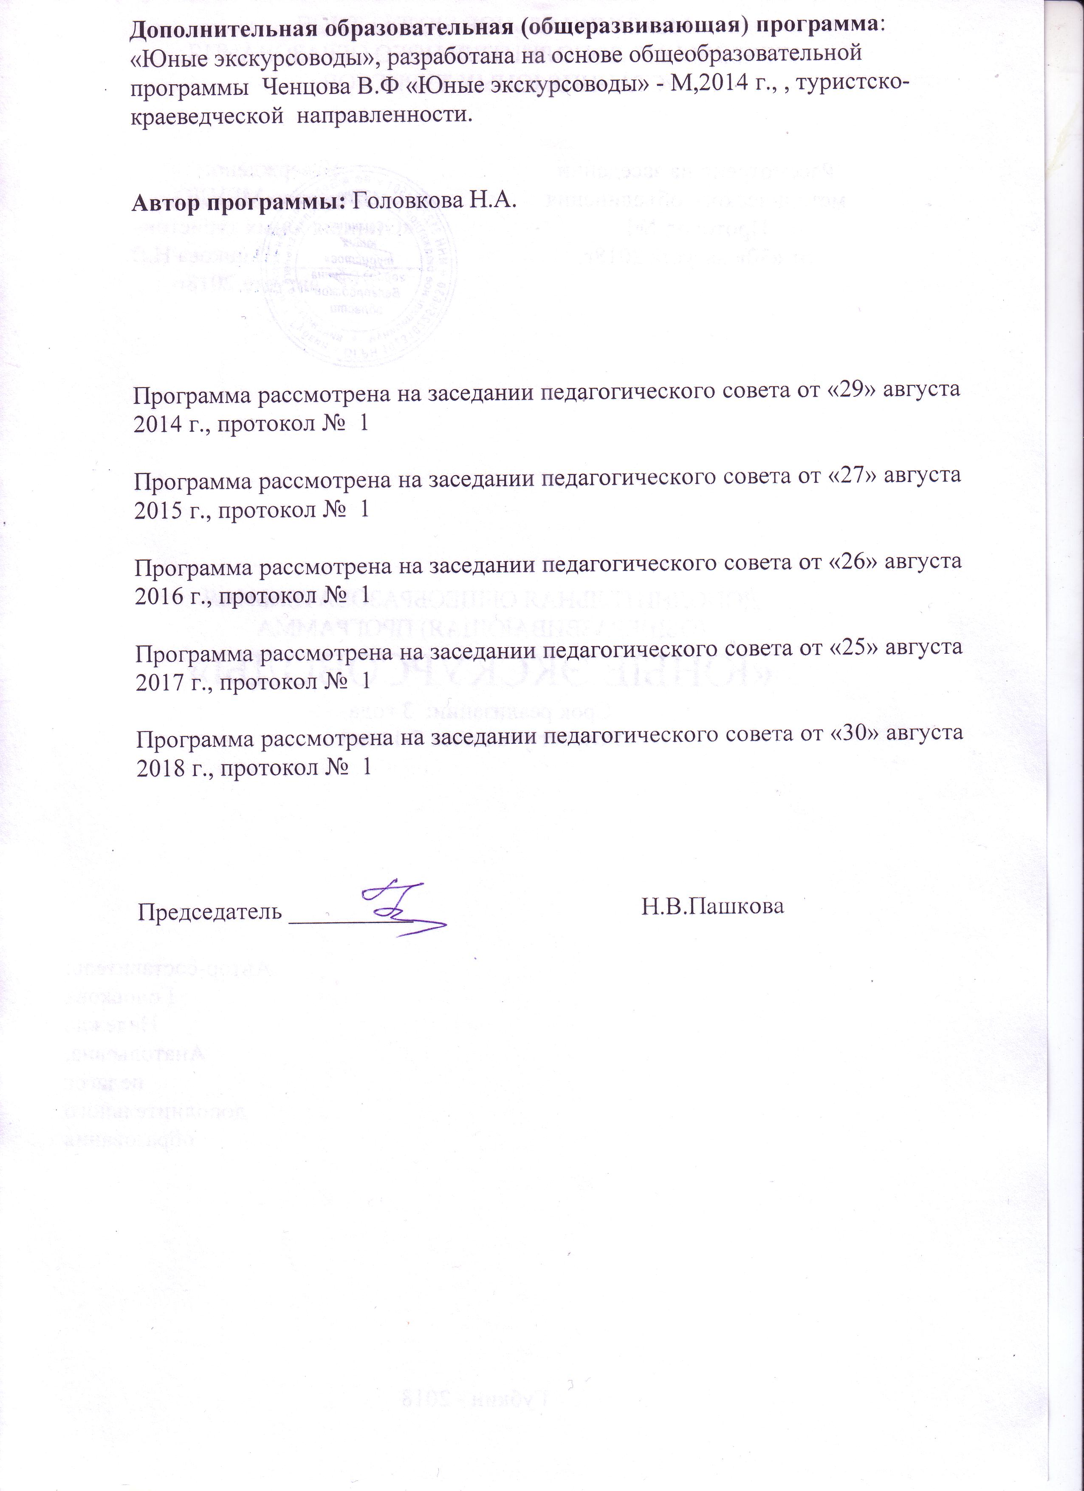
Пояснительная записка
Дополнительная общеобразовательная (общеразвивающая) модифицированная программа «Юные экскурсоводы», разработана на основе авторской общеобразовательной программы Ченцова В.Ф «Юные экскурсоводы», специализированного (профилированного) уровня, туристско-краеведческой направленности. Авторы программы педагоги дополнительного образования Пашкова Н.В., Мельникова Е.Г.
Новизна: данная программа позволяет научить современное подрастающее поколение навыкам здорового и культурного образа жизни. В ходе занятий происходит адаптация учащихся к традициям и ценностям отечественной и мировой культуры, гражданского общества.
Актуальность: разработка программы обусловлена возникшими в последние годы потребностями постановки экскурсионного дела с учетом современных требований к туризму. Возросшие запросы личности, общества, государства в вопросах формирования информационной культуры и информационной грамотности могут быть восполнены через систему дополнительного образования туристско-краеведческой направленности.
Основанием для разработки данной программы послужил тот факт, что общеобразовательные школы уделяют мало внимания методике получения навыков учебно-исследовательской работы, развитию умений и навыков публичных выступлений, этике общения с группами людей разных возрастов.
Для решения данной проблемы программа предлагает использовать особенности профессии экскурсовода, требующие умений и навыков как научно-исследовательской, так и просветительской деятельности. Поскольку базой для реализации программы будут музеи, микрорайоны школ и территория Губкинского городского округа, природные объекты Белгородской области, то фундаментальной основой курса становится краеведение.
Педагогическая целесообразность: программа создана для того, чтобы обеспечить духовно-нравственное становление подрастающего поколения, ознакомить детей с музейным пространством, привить любовь к Родине, родному краю, к школе. Экскурсии раскрывают широкие возможности для воспитания восприятия ребенка. При помощи экскурсии можно научить детей среднего школьного возраста не только слушать, но и слышать, не только смотреть, но и видеть, наблюдать. Систематически проводимые занятия в кружке, в определенной мере влияют и на быт семьи, в которой растет ребенок. Дети становятся организаторами культурного семейного отдыха, они приглашают родителей в музеи, парки, в природу. Вся работа на экскурсиях и после нее совершается посредством добытых на экскурсии знаний, впечатлений в речи.
Отличительной особенностью данной программы является то, что она определяет широкий круг изучения краеведческих тем, предусматривает формирование навыков правильной речи, освоение методики исследовательской работы и практику в качестве экскурсовода.
Цель программы – создание условий, способствующих развитию туристско-краеведческой деятельности средствами экскурсионной работы.
Основные задачи программы:
- научить учащихся приемам и навыкам краеведческой деятельности в качестве экскурсовода;
- развивать творческие способности через систему самостоятельных исследований еще не освещенных краеведами тем;
- развивать глубокие краеведческие знания через освоение широкого круга научно-популярной, краеведческой и справочной литературы;
- развивать и обогащать речь учащегося, умение выступать перед аудиторией, организовывать и проводить экскурсии;
- воспитывать гражданские чувства и прежде всего любовь к родному краю через процесс изучения и пропаганды памятников истории, культуры и природы родного края, биографии и творчества замечательных земляков;
- воспитывать у учащихся самостоятельность, творческую инициативу, наблюдательность, экологически грамотное поведение на природе;
- познакомить учащихся с основами туризма.
Рабочая программа рассчитана на 144 (432) часа обучения, из них 266 практических часа отводимых на: экскурсии, работу в библиотеке, работу на свежем воздухе, подготовку и заслушивание докладов, сообщений, презентаций.
Возраст учащихся: 11-14 лет.
Формы и режим занятий:
Учебные занятия проводятся 2 раза в неделю, по 2 часа. В соответствии с СанПином занятия в объединении начинаются с перерывом 1 час после основных занятий в школе. Продолжительность занятий – 2 часа по 45 минут с предполагаемыми перерывами по 10 минут.
Основными методами обучения являются объяснительно-иллюстративный (осуществляемый во время экскурсий), репродуктивный (составление описаний памятников), частично-поисковый (составление небольших краеведческих сообщений). Занятия в кружке чередуются с посещением краеведческого музея, экскурсиями, проводимыми в парке, лесах Губкинского городского округа. Кроме того, предусмотрены различные формы самостоятельной работы: подготовка презентаций, докладов, рефератов, сообщений, работа с литературой.
Используются различные формы проведения занятий: беседа, игра, путешествие, конкурс, экскурсия.
1-й год занятий включает освоение общих сведений по природе, истории и культуре Белгородского края, знакомство с основами экскурсоведения, овладение навыками описания памятников природы, истории, а также навыков выразительной речи и составления небольших сообщений по краеведческой тематике.
Основным методом обучения 1-го года является объяснительно-иллюстративный, который осуществляется педагогом во время экскурсий. Репродуктивный (составление описаний памятников), а также частично-поисковый (составление небольших краеведческих сообщений) используются менее активно и призваны на данном этапе лишь приучать подростков к более осмысленному отношению к памятникам материальной культуры.
Непосредственное знакомство с различными памятниками требует частых выходов на природу, одно- и двухдневных походов, поездок в другие населенные пункты. В этих условиях вполне оправданно изучение основ туризма и туристского быта.
Итогом 1-го года является выступление на краеведческой конференции, подготовка текста и проведение экскурсии по школьному музею, по природному объекту края. Мониторинг проводится в виде тестирования.

Ожидаемые результаты 1-го года занятий.
Учащиеся должны знать:
- особенности профессии экскурсовода;
- требования к экскурсоводу, значение термина «краеведение», литературу
о крае;
- название и расположение населенных пунктов, объектов природного
наследия;
- основные принципы подготовки и проведения экскурсии, требования
к выступлениям, порядок слов в предложении;
- экскурсионные методы и приемы;
- основные даты истории Губкинского городского округа, памятники истории,
культуры, природы.
Уметь:
- составить паспорт памятника природы как экскурсионного объекта;
- разделить поток речи на интонации, найти ударения, выразительно прочитать
предложение;
- составить паспорт экскурсионного объекта, памятника истории и культуры,
схему расположения объекта.
2-ой год занятий предусматривает расширение и углубление знаний по истории и культуре Белгородской области, знакомство с навыками подготовки и проведения экскурсий по микрорайону школы, используя и дополняя подготовленный педагогом текст. На практических групповых занятиях обучающиеся овладевают навыками работы с краеведческой литературой, а также навыками экскурсионного рассказа и показа.
Основным методом второго года занятий является репродуктивный. Он должен обеспечить качество обзорной экскурсии (чёткость построения, речевую грамотность, свободу общения).
Не менее важным для 2-го года обучения является также метод проблемного изложения (составление конспектов, тезисов, планов), который позволяет познакомить учащихся с формами научно-исследовательской работы.
Итогом 2-го года занятий должна стать подготовка текста и проведение экскурсии по микрорайону школы. Мониторингом проведение экскурсии по микрорайону.
Ожидаемые результаты 2-го года занятий.
Учащийся должны знать:
- особенности профессии экскурсовода,
- правильное ударение и произношение слов, понятие о фондах музея,
содержание экспозиции, текст экскурсии;
- историю застройки, планировки города Губкина; памятные места;
методику работы с научной литературой;
- текст экскурсии.
Уметь:
- работать со словарём, составлять библиографию, использовать
материалы для пополнения текста, сочетать рассказ с показом; провести
школьную экскурсию;
- составлять конспекты, тезисы, исторические справки;
- ответить на вопросы по теме экскурсии;
- провести экскурсию по микрорайону.

3-ий год занятий предполагает отработку и закрепление навыков проведения экскурсии для разных возрастных групп, самостоятельную работу по углублённому изучению определённой темы или отдельного объекта в рамках нового экскурсионного маршрута.
В течение учебного года учащиеся проводят экскурсии для разных классов своей и других школ города. В зависимости от способностей и заинтересованности учащихся идёт разработка темы в рамках новой экскурсии, которая может вылиться в научное исследование, достойное представления на краеведческих конференциях. Учащиеся принимают участие в конкурсах краеведческих исследовательских работ, олимпиадах по школьному краеведению, смотрах школьных музеев.
Для реализации задач этого этапа обучения используется как метод проблемного изложения, так и частично поисковый, которые осуществляются в процессе индивидуальных и групповых занятий.
В течение 3-го года занятий учащиеся отрабатывают не менее 20 часов в качестве экскурсоводов, защищают самостоятельно разработанную тему, а наиболее одарённые принимают участие в городских краеведческих мероприятиях (конкурсах краеведческих исследовательских работ, олимпиадах по школьному краеведению и др.). Мониторингом является проведение экскурсии по городу.
По завершении курса занятий учащиеся защищают разработанные учебно-тематические экскурсии и получают свидетельство о прохождении
3-х-годичного курса в системе дополнительного образования по программе «Юные экскурсоводы».
Ожидаемые результаты 3-го года занятий.
Учащиеся должны знать:
- психолого-возрастные особенности школьников,
- методику исследований
Уметь:
- адаптировать текст;
- составить библиографию;
- оформить исследовательскую работу;
- составить тезисы, аннотацию, текст выступления;
- проводить учебно-тематические экскурсии по городу

Мониторингом уровня овладения программой является:
- диагностика знаний, умений, навыков учащихся в результате текущего, промежуточного, итогового контроля;
- участие в краеведческих играх и мероприятиях района, города, области;
- презентации проектов обучающихся и педагога перед общественностью;
- анкетирование родителей и учащихся.

Учебно-тематический план на 3 года
№ п/п | Разделы | Количество часов
№ п/п | Разделы | 1 год обучения | 2 год обучения | 3 год обучения
1 | Введение в образовательную программу | 6 | 4 | 4
2 | Экскурсионное дело | 18 | 16 | 16
3 | Краеведение – основа профессии экскурсовода | 18 | 32 | 18
4 | Музей-мастерская школы экскурсоводов «Народный сувенир» | 20 | 20 | 6
5 | Туристские навыки и быт | 20 | 20 | 20
6 | Методика подготовки и проведения экскурсии | 46 | 40 | 64
7 | Отработка и сдача экскурсии | 16 | 12 | 16
 | ИТОГО: | 144 | 144 | 144

Учебно-тематический план первого года обучения
№ п/п | Раздел, тема | Количество часов
№ п/п | Раздел, тема | всего | теория | практика
1. | Введение | 6 | 2 | 4
2 | Экскурсионное дело | 18 | 8 | 10
3 | Краеведение – основа профессии экскурсовода | 18 | 8 | 10
4 | Музей-мастерская школы экскурсоводов «Народный сувенир» | 20 | 8 | 12
5 | Туристские навыки и быт | 20 | 6 | 14
6 | Методика подготовки и проведения экскурсии | 46 | 20 | 26
7 | Отработка и сдача экскурсии | 16 | 2 | 14
 | ИТОГО: | 144 | 54 | 90

СОДЕРЖАНИЕ ПЕРВОГО ГОДА ОБУЧЕНИЯ
I. Введение в образовательную программу
Знакомство с учащимися объединения «Юные экскурсоводы». Организационные вопросы. Профессия экскурсовод: требования к экскурсоводу, кругозор, культура общения, владение текстом и методикой, любовь к своему делу. Правила ТБ.
- Экскурсионное дело
Наука экскурсоведение. Роль экскурсионной практики в развитии экскурсоведения. Речь экскурсовода. Значение культуры речи. Языковая норма. Требования к правильной речи. Интонация и ритм. Русская интонация. Ударение и мелодика. Ритм публичной речи и стиха.
Практические занятия.
Практикум по развитию речи.
Вечер поэзии «Губкин в стихах местных поэтов».
- Краеведение – основа профессии экскурсовода
Источники изучения родного края.
Литература: справочная, научно-популярная, художественная. Физико-географическая характеристика Губкинского округа. Площадь, границы, административный центр, символика. История образования города Губкина. Формирование границ Губкинского городского округа. Геологическое строение. Земельные ресурсы. Полезные ископаемые. Водные ресурсы. Флора и фауна родного края. Культура Губкинского региона. Возрождение национальных народных культурных традиций, художественная и декоративно-прикладная культура. Промыслы. Народные умельцы. Туристские возможности Губкинского городского округа. Памятники истории, культуры и природы Губкинского округа.
Практические занятия.
Входящий тест по теме: «Губкинский городской округ». Работа в библиотеке: задания на умение пользоваться справочным аппаратом энциклопедии, изучение справочной, научно-популярной, художественной литературы. Экскурсия в городской краеведческий музей города Губкина.
- Создание музея-мастерской школы экскурсоводов «Народный сувенир»
Понятие «сувенир». История развития сувенира. Классификация сувениров. Изучение истории возникновения народной куклы. Изучение видов кукол. Куклы – обереги: «Божье Око», «Куватка», «Ангелочек», «Берегиня, «День и ночь», «Девка-баба»,«12 лихорадок», «Колокольчик»,«Бессонница», «Желанница», «Крестец», «Параскева», «Симеон Столпник», «Толстушка-Костромушка». Вышивка – чудо рук человеческих.
Практические занятия.
Изготовление кукол-оберегов: «Божье Око», «Куватка», «Ангелочек», «Берегиня, «День и ночь», «Девка-баба», «12 лихорадок», «Колокольчик», «Бессонница», «Желанница», «Крестец», «Параскева», «Симеон Столпник», «Толстушка-Костромушка». Вышивка – чудо рук человеческих. Изготовление и оформление сувениров в традициях народной вышивки.
- Туристские навыки и быт.
Правила поведения юных туристов. Техника безопасности на занятиях, экскурсиях, походах, природной среде. Познавательная роль туризма. Охрана природы во время туристских прогулок. Изучение топографических знаков, туристских узлов, компаса и его устройство. Организация привалов во время прогулок.
Практические занятия.
Установка палатки для отдыха; вязка узлов; ориентирование по компасу.
- Методика подготовки и проведения учебно-тематической
экскурсии.
Музей и краеведение. Типы музеев. Название, профиль музея. Перечень музеев в родном крае. Содержание музея. Документация музея. Экспозиции в музее. Музейный предмет как источник научных знаний. Типы и группы музейных предметов. Организация фондовой работы в школьном музее. Инвентарная книга. Вспомогательные картотеки. Научное определение и описание предметов.
Практические занятия.
Знакомство с местными государственными музеями; экскурсии по экспозиции, встречи с работниками музеев. Знакомство с организацией и содержанием туристско-краеведческой работы в школе, с организацией, тематикой и основными направлениями деятельности школьного музея, посещение с этой же целью других школьных музеев.
- Отработка и сдача экскурсии
Работа на экспозиции по овладению маршрутом. Применение для каждой экскурсии конкретных приемов и методов. Запись экскурсий. Развернутый план экскурсий.
Практические занятия.
Индивидуальная и коллективная отработка маршрута; составление планов и текстов экскурсий; прослушивание и обсуждение всех подготовленных экскурсий.
Учебно-тематический план второго года обучения
№ п/п | Раздел, тема | Количество часов
№ п/п | Раздел, тема | всего | теория | практика
1. | Введение | 4 | 2 | 2
2 | Экскурсионное дело | 16 | 6 | 10
3 | Краеведение – основа профессии экскурсовода | 36 | 16 | 20
4 | Музей-мастерская школы экскурсоводов «Народный сувенир» | 16 | 6 | 10
5 | Туристские навыки и быт | 20 | 6 | 14
6 | Методика подготовки и проведения экскурсии | 42 | 22 | 20
7 | Отработка и сдача экскурсии | 10 | 2 | 8
 | ИТОГО: | 144 | 60 | 84
СОДЕРЖАНИЕ ПРОГРАММЫ ВТОРОГО ГОДА ОБУЧЕНИЯ
I.Введение
История экскурсионного дела. Правила ТБ. Понятие «экскурсия», классификация экскурсий, тематика.

II. Экскурсионное дело
Культура речи экскурсовода. Нормы произношения. Стиль произношения. Правила произношения. Нормы ударения. Работа со словарем. Виды словарей. Особенности ударения в существительных, прилагательных и глаголах. Личность экскурсовода. Требования к профессиям: гид, экскурсовод и др. Индивидуальность экскурсовода, ее проявление.
Практические занятия.
Практическая работа в библиотеке.
Учебно-тематическая экскурсия в МБУК « Музей истории КМА».
Учебно-тематическая экскурсия в музей «Времен связующая нить…»
МБУДО «Станция юных туристов».

III. Краеведение – основа профессии экскурсовода
Общегеографическая карта Белгородской области. Географическое положение Белгородской области, площадь, границы, символика. Геологическое строение. Основные типы, почв, земельные ресурсы. Полезные ископаемые. Водные ресурсы. Население. Национальный состав. Численность. Населенные пункты Белгородской области. Областной центр- Белгород. Флора и фауна Белгородской области. Ресурсы охраняемых природных территорий. Государственный Заповедник «Белогорье» Реликтовые растения. Разнообразие и численность животных. Редкие и охраняемые животные. «Красная книга» Белгородской области. Памятники природы Белгородской области. Понятие «памятник». Наш край в каменном, бронзовом и железном веке. Памятники археологии. Киевская Русь при князе Владимире. Крещение Руси. Основание Белгорода. Белгородская оборонительная черта. Белгородская губерния. Белгородский край в годы революции и гражданской войны. Губкин - центр Губкинского городского округа. Губкин в годы Великой Отечественной войны. Исторические места города. Памятники истории и культуры. Классификация, информативность и социальные функции памятников. Населенные пункты Губкинского городского округа. Истории и легенды связанные с селами и деревнями Губкинского района.
Практические занятия.
Виртуальная учебно-тематическая экскурсия к памятнику природы «Дуб» в п. Дубовое Белгородской области. Тестирование «Белгородская область». Викторина «Знаешь ли ты ресурсы родного края?». Тестирование «Разнообразен мир растений и животных». Краеведческая викторина «Путешествие по городу Губкину»

IV. Музей-мастерская школы экскурсоводов «Народный сувенир»
История народной куклы. Волшебство славянских кукол. Куклы из бабушкиного сундука. Типы и назначения кукол: обрядовые, обереги, игровые. Кукла- носитель традиционной и культурной информации. Первая кукла ребенка. Почему у куклы нет лица. Изготовление обрядовой куклы: «Зерновушка» («Крупеничка»). Обрядовая кукла «Неразлучники». Обрядовая кукла «Отдарок - на – подарок». Изготовление игровой «зальной куклы». Изготовление игровой куклы «Кормилица». Создание выставки. Обрядовые и игровые куклы в музее – мастерской. Создание текстов экскурсий по музею-мастерской. Прослушивание подготовленных текстов экскурсий. Обсуждение.
Практические занятия.
Изготовление игровой куклы «Кормилица». Создание экспозиции. Обрядовые и игровые куклы в музее – мастерской. Создание текстов экскурсий по музею-мастерской. Прослушивание подготовленных текстов экскурсий. Обсуждение. Промежуточное тестирование. Учебно-тематическая экскурсия в музей-мастерскую «Народный сувенир» МБУДО «Станция юных туристов».
V .Туристские навыки и быт.
Туристские возможности родного края. Понятие о топографической и спортивной карте. Промышленность Белгородской области. Закон об охране природы, задачи заповедников. Подготовка к походу, путешествию. Питание в туристском походе.
Практические занятия.
Виды туристских костров. Создание творческих отчетов по результатам
учебно–тематических экскурсий. Учебно-тематическая экскурсия на смотровую.площадку ОАО «Лебединский ГОК», паре им. Н.М. Шумейко.

VI. Методика подготовки и проведения экскурсии.
Методика проведения экскурсий. Изучение темы экскурсий. Составление библиографии по теме экскурсий. Порядок изучения литературы, источников, экспонатов. Порядок изучения экскурсионных объектов. Отбор и систематизация необходимых сведений и фактов. Выделение отдельных цифр, цитат, стихотворений. Выделение отдельных выдержек из документов. Работа с мемуарной литературой , экспедиционными дневниками. Работа с записями воспоминаний, письмами. Детальное изучение экспонатов, экскурсионных объектов. Изучение и анализ литературы и источников по выбору экскурсионных тем. Заслушивание рассказов учащихся по отдельным темам. Заслушивание рассказов учащихся по отдельным экскурсионным объектам. Работа по овладению маршрутом, содержанием. Работа над методикой проведения УТЭ. Определение и применение целей для каждой экскурсии. Запись экскурсий. Развернутый план экскурсий. Индивидуальный текст экскурсий. Индивидуальная обработка маршрута, содержания экскурсии.
Практические занятия.
Составление текстов экскурсии. Прослушивание и обсуждение подготовительной экскурсии. Проведение пробных экскурсий для изучения своей школы. Особенности проведения экскурсий по микрорайону. Составление схем памятных мест. Составление экскурсионного маршрута, формулировка главной темы. Учебно-тематическая экскурсия в МБУК «Губкинский краеведческий музей». Учебно-тематическая экскурсия в сквер Шахтерской славы «Музей под открытым небом».
VII.Отработка и сдача экскурсии.
Практические занятия.
Составление экскурсионного рассказа. Отработка общего текста экскурсии (вступление, заключение). Отработка общего текста экскурсии (логический переход). «Портфель экскурсовода». Сбор дополнительной информации (сведений) по теме экскурсии. Учебно-тематическая экскурсия в рамках проекта: «По родному краю – с любовью». Итоговое тестирование. Подведение итогов.

Учебно-тематический план третьего года обучения
№ п/п | Раздел, тема | Количество часов
№ п/п | Раздел, тема | всего | теория | практика
1. | Введение | 4 | 2 | 2
2 | Экскурсионное дело | 16 | 6 | 10
3 | Краеведение – основа профессии экскурсовода | 18 | 8 | 10
4 | Музей-мастерская школы экскурсоводов «Народный сувенир» | 6 | 2 | 4
5 | Туристские навыки и быт | 20 | 6 | 14
6 | Методика подготовки и проведения экскурсии | 64 | 24 | 40
7 | Отработка и сдача экскурсии | 16 | 2 | 14
 | ИТОГО: | 144 | 50 | 94
СОДЕРЖАНИЕ ПРОГРАММЫ ТРЕТЬЕГО ГОДА ОБУЧЕНИЯ
I.Введение
Цели и задачи курса. Правила ТБ во время проведения занятий. Экскурсионное дело в России. Губкин экскурсионный.
II.Экскурсионное дело
Организация и проведение учебно-тематических экскурсий. Значение учебно-тематических экскурсий. Значение УТЭ в обучении и воспитании. Областная проект «Вовлечение школьников Белгородской области в экскурсионно-краеведческую деятельность «По родному краю – с любовью».
Практические занятия: учебно-тематические экскурсии в рамках областного проекта «Вовлечение школьников Белгородской области в экскурсионно-краеведческую деятельность «По родному краю – с любовью».
III.Краеведение – основа профессии экскурсовода.
Православная духовная культура. Памятники христианской культуры Губкинского городского округа. Персоналии и судьбы священнослужителей. Святитель Иоасаф Белгородский. Учёный-геолог, основатель отечественной нефтяной геологии – Губкин И.М. Учебно-тематическая экскурсия в музей истории КМА В.Ф. Раевский – поэт и декабрист, почетные граждане города Губкина.
Практические занятия: учебно-тематические экскурсии по православным местам. Автобусная учебно-тематическая экскурсия в с. Богословка «На родину поэта, декабриста – В.Ф. Раевского», учебно-тематическая экскурсия в «Музей истории КМА».
IV. Музей-мастерская школы экскурсоводов «Народный сувенир».
Народное декоративно-прикладное искусство – результат творчества многих поколений мастеров. Традиционные виды народного декоративно-прикладного искусства. Мастера декоративно-прикладного искусства Губкинского городского округа. Знакомство с веселым семейством текстильной куклы русского народа. Куклы наших бабушек.
. Изготовление народной текстильной куклы «Поленце», «Крупеничка», «Крестец».
Практические занятия: Оформление выставки игрушек, оберегов, сувениров на Станции
V. Туристские навыки и быт.
Значение туризма (прогулок и экскурсий) и краеведения для оздоровления организма человека, познание окружающего мира и самого себя. Польза чистого воздуха, парков, лесов и полей для организма человека. Укрепление костно-мышечной системы, сердца, легких и других органов человека при активном передвижении на прогулках и экскурсиях.
Правила поведения туристов на экскурсиях и туристических прогулках.
Личное и групповое снаряжение и уход за ним. Охрана природы при организации биваков. Установка палатки, виды костров. Изучение условных топографических знаков, ориентирование по компасу, виды туристических узлов, подвижные и спортивные игры.
Практические занятия: туристическая прогулка по городу, установка палатки, ориентирование по компасу, составление топографической карты, вязка туристских узлов.
VI. Методика подготовки и проведения экскурсии
История города как предмет экскурсионного изучения. Объекты городской экскурсии, их классификация. Памятники истории и культуры, их эмоциональное воздействие, познавательное и воспитательное значение. Особенности методики проведения городской экскурсии. Требования к маршруту. Роль моторного метода. Приемы показа памятных мест, исторических объектов, произведений искусства в ходе городской экскурсии. Подготовка и проведение обзорных экскурсий по городу различных тематик: исторические, православные, экологические. Прослушивание нескольких городских экскурсий с обсуждением и разбором специфических особенностей этих экскурсий. Культура экскурсовода. Высокая культура речи. Ораторское искусство. Правильное словоупотребление. Правильность произношения слов. Разговорные штампы. Канцеляризмы. Синонимы. Профессиональные термины и иностранные слова. Пословицы и поговорки. Крылатые слова. Краткость и многословие. Вводные слова-паразиты. Сила голоса. Темп речи. Пауза. Дикция Эмоциональность. Контакт экскурсовода с группой. Жесты и мимика. Внешний вид экскурсовода. «Портфель экскурсовода». Фотографии. Рисунки. Чертежи. Репродукции картин. Географические карты, карто-схемы. Геологические образцы. Подбор комплекта наглядных пособий к разработанным экскурсиям; необходимость и целесообразность их использования. Объекты показа, места остановок, организационные и методические указания, методические приемы показа и рассказа. Составление технологической карты к разработанным маршрутам. Показ экскурсионных объектов: прием предварительного осмотра, прием зрительной реконструкции, прием локализации событий, прием зрительного сравнения. Показ наглядных пособий из «портфеля экскурсовода», показ объекта по ходу движения автобуса, панорамный показ, движение вблизи объекта. Экскурсионный рассказ: экскурсионная справка, предварительный обзор, описание, объяснение Экскурсионный рассказ: комментирование, цитирование, литературный монтаж, логические переходы. Особые методические приемы проведения экскурсий: беседа, встреча с участниками событий, прослушивание звукозаписей, просмотр видео материалов
Элементы ритуала, прием исследования, прием заданий, вопросно-ответный методический прием, риторические вопросы. Кризисы внимания и пути их преодоления: показ экскурсионных объектов, использование наглядных пособий из «портфеля экскурсовода», яркие факты и впечатляющие эпизоды. Техника ведения автобусной экскурсий: знакомство экскурсовода с группой, место экскурсовода в автобусе, выход из автобуса и передвижение экскурсантов. Расположение группы у объекта, возвращение экскурсантов в автобус, соблюдение времени проведения экскурсии, паузы в экскурсиях, реакция на непредвиденные ситуации.
Практические занятия: Прослушивание нескольких городских экскурсий с обсуждением и разбором специфических особенностей этих экскурсий; подготовка и проведение обзорных экскурсий по городу различных тематик: исторические, православные. Ответы на вопросы экскурсантов, использование индивидуального текста в ходе экскурсии, показ экспонатов из «портфеля экскурсовода», пользование микрофоном, основы безопасности проведения экскурсий. Создание текстов учебно-тематических экскурсий. Подбор комплекта наглядных пособий к разработанным экскурсиям; необходимость и целесообразность их использования. Составление технологической карты к разработанным маршрутам. Практикумы по отработке методов показа, рассказа, методических приемов проведения экскурсий.

VII.Отработка и сдача экскурсии
Практические занятия: Отработка навыков проведения и защита экскурсии. Экскурсионная практика. Проведение экскурсий с разными возрастными группами школьников с последующим обсуждением. Подведение итогов курса. Вручение сертификатов.

Методическое обеспечение программы
№  п/п | Раздел | Формы занятия | Приемы и методы | Формы подведения итогов
1 | Вводное занятие. ТБ. | беседа | Словесный
2 | Экскурсионное дело. | Беседы, викторины, кроссворды, тест, упражнения по сбору карты, экскурсии | Словесный, практический  наглядный,  дидактические  раздаточные,  иллюстративные  материалы | Опрос,  кроссворды  (тема: «Мой край родной»)
3 | Краеведение - основа профессии экскурсовода | Лекция, беседа, викторина, экскурсия в музеи,смотр знаний и умений,игра-соревнование, игра-конкурс | Словесный, практический, наглядный, «портфель экскурсовода» (фотографии,  открытки,  фотоальбомы,  буклеты, и т.д.) | Краеведческое ориентирование по городу, викторина, тест «Мой родной город», УТЭ
4 | Музей-мастерская школы экскурсоводов «Народный сувенир» | Лекция,беседа, практическое занятия, викторина, экскурсия в музей | Словесный, практический  наглядный,  дидактические  раздаточные,  иллюстративные  материалы | Создание экспозиции объединения в музее-мастерской школы экскурсоводов «Народный сувенир»
5 | Туристские навыки и быт | Лекция, беседа, викторина, туристские прогулки, игра-соревнование, игра-конкурс | Словесный, практический, наглядный, «портфель экскурсовода» (фотографии, открытки, фотоальбомы,и т.д.) | Спортивные соревнования, викторины, кроссворды
6 | Методика подготовки и проведения экскурсии | Лекция, беседа, викторина, экскурсия в музей, смотр знаний и умений, практические занятия | Словесный, практический, наглядный,  «портфель экскурсовода» (фотографии, открытки, фотоальбомы, буклеты, и т.д.) | Подготовка разработок учебно-тематических экскурсий
7 | Отработка и сдача экскурсии | Беседа, практическое занятие отчет | Объяснительно-иллюстративный. | Разработки УТЭ
8 | Участие в туристско-краеведческих мероприятиях | Ярмарка знаний и умений, соревнования | Практический. | Результаты соревнований.
9 | Познавательные  и воспитательные мероприятия | Беседы, экскурсии, тематические вечера, праздники, поездки | Словесный, практический | Использование на практике полученных знаний и умений, наблюдения во время экскурсий
Используемая литература
1. Галимская К.К. География Белгородской области. Учебное пособие для учащихся. Воронеж: Центрально-Черноземное книжное издательство, 1976-103с.
2. Голубев и.Р.. Новиков Ю.В. Окружающая среда и ее охрана. Книга для учителя. -М.: изд.«Просвещение», 1985.-176с.
Захлебный А.Н. На экологической тропе. Подписная научно-популярная серия. -М.: изд. «Знание», 1986.-77с.
3. Озеров А.Г. Исследовательская деятельность учащихся в природе. Учебно-методическое издание. -М.: изд. ФЦДЮТиК, 2005.-314с.
4. Суравегина И.Т., Сенкевич В.М. Экология и мир. Методическое пособие для учителя. -М.: изд. «Новая школа», 1994.-124с.
5. Специальные виды туризма. Учебное пособие. Белгород: изд. «Константа», 2011.-132с.
6. Мальрик А.С., Монгайт А.Л. Что такое археология. История науки. -М.: изд. «Просвещение», 1969.-185с.
7. Михеев А.В., Пашканг К.В., Родзевич Н.Н., Соловьева М.П. Охрана природы. Пособие для учащихся. М.: «Просвещение», 1983-143с.
8. Азбука туриста-эколога. Методические рекомендации. -М.: «Турист», 1991.-109с.
9. Большая энциклопедия природы для детей, Межкнига. Бельгия, изд. «Шантеклер», 1991.-254
10. Краеведение. Пособие для учителя. -М.: «Просвещение», 1987.-157с.
11. Биологические экскурсии. Книга для учителя. -М.: «Просвещение», 1983.-222с.
12. Шумаков Е.М., Брянцева И.Б., Вредные и полезные насекомые. Л.: изд. «Колос-Ленинград», 1968.-143с.
13. Природоведение. Учебно-методическое пособие. сост. Сухарев Ю.Ф. изд. Самарская обл., 1996.-232с.

